Hrvatski jezik – nastava na daljinu
Autorica: Vesna Samardžić

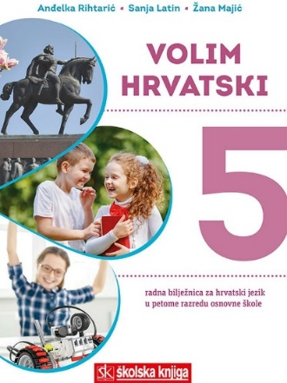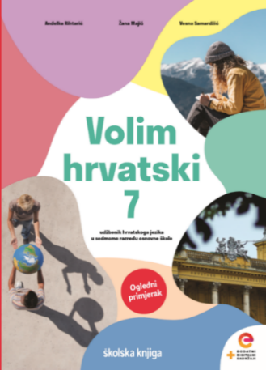

BROJ SATI NASTAVE: 2

NASTAVNA JEDINICA: Odnosne zamjenice

ODGOJNO-OBRAZOVNI ISHODI

Nakon današnjega sata moći ćeš:

- razlikovati odnosne zamjenice u službi vezničkih riječi
- povezivati zadane rečenice u jednu s pomoću odnosnih veznika
- prepoznavati odnosne zamjenice u tekstu, dopunjavati rečenice odnosnim zamjenicama, razlikovati upitne i odnosne zamjenice
- prepoznavati, razlikovati i imenovati otprije naučene zamjenice
- pokazivati usvojenost pravopisne i gramatičke norme
- pisati rukopisnim pismom, čitko i uredno
- razgovarati radi izmjene informacija (vrednovanje i samovrednovanje).

OPIS AKTIVNOSTI

- aktivnost

Sa zamjenicama si se već susreo u šestome razredu. Kako bi provjerio svoje poznavanje prethodno naučenih sadržaja o zamjenicama, riješi kviz koji se nalazi na sljedećoj poveznici:

https://view.genial.ly/617fabd59ada4f0de2663499/interactive-content-zamjenice-ponavljanje

- aktivnost

Na 38. str. u udžbeniku nalazi se nastavna jedinica Odnosne zamjenice. Pročitaj nastavnu jedinicu i tijekom čitanja vodi bilješke. Izdvoji najvažnije sadržaje o odnosnim zamjenicama.

- aktivnost

Na 39. stranici nalazi se zadatak Stekni vještinu. U bilježnicu riješi zadatak.

- aktivnost
Još jednom provjeri svoje bilješke. Usporedi svoje bilješke s planom ploče i po potrebi ih dopuni.

PLAN PLOČE

Odnosne zamjenice
Upitne i odnosne zamjenice:
tko, što, koji, čiji, kakav, kolik

upitne zamjenice odnosne zamjenice

Tko ima dobar plan? Tko želi raditi, ima dobar plan.
Što poduzimaš za svoj uspjeh? Poduzimam što je potrebno.

u upitnim rečenicama – povezuju rečenice –
zamjenjuju riječi s pomoću njih se uspostavljaju odnosi
koje očekujemo u odgovorima među rečenicama

Sklonidba upitnih i odnosnih zamjenica
- sklonidbu zamjenica tko i što već znamo kao padežna pitanja
- ostale upitne i odnosne zamjenice sklanjaju se kao pridjevi – imaju oblike za sva tri roda i oba broja

- Zamjenice tko i što ne mijenjaju se u rodu i broju, nego samo po padežima.
N D I
Poznato je tko mi pomaže. Znam komu ću se obratiti. Učim s kime želim.
Dobro je što hoćeš učiti. Shvatila si čemu služi plan. Služim se čime mogu.

- Zamjenice koji, čiji, kakav, kolik sklanjaju se kao pridjevi.
Razumijem kakve planove trebam izrađivati. A, mn. m. r.
Zabilježi pojedinost koja ti je bitna u radu. N, jd. ž. r.

- aktivnost

Riješi zadatke u radnoj bilježnici Odnosne zamjenice (43. – 46. str.).

- aktivnost

Rješavanjem kviza u rubrici Volim hrvatski u digitalnome udžbeniku provjeri svoje znanje o odnosnim zamjenicama.
https://www.e-sfera.hr/dodatni-digitalni-sadrzaji/eca0f38e-1580-44a3-9e0c-72c2f083cc37/

- aktivnost
Smisli i napiši plan od pet koraka s pomoću kojih ćeš ovu školsku godinu završiti uspješnije nego prethodnu. Plan se može odnositi na razna područja tvojega života:
- školski uspjeh
- odnose s prijateljima
- obiteljske odnose.

U svojemu se planu koristi odnosnim zamjenicama.

- aktivnost
Nakon što si riješio sve zadatke, procijeni koliko si naučio.
